Nhân loại vật lộn trong khủng hoảng thiếu nước ngọt

(Dân trí) - Nhiều nông dân sinh sống ở khu vực Đồng bằng sông Cửu Long (ĐBSCL) và trên thế giới đang chật vật tìm nước ngọt. Biến đổi khí hậu, khiến lượng nước sụt giảm nghiêm trọng.

2,4 tỷ người sống ở các quốc gia gặp "căng thẳng" về nước - được định nghĩa là các quốc gia sử dụng ít nhất 25% nguồn tài nguyên nước ngọt tái tạo để đáp ứng nhu cầu về nước.

Các khu vực bị ảnh hưởng nặng nề bao gồm Nam - Trung Á và Bắc Phi. Ngay cả những quốc gia có cơ sở hạ tầng phát triển cao như Hoa Kỳ cũng đang chứng kiến mực nước giảm xuống mức thấp kỷ lục.

Cùng với biến đổi khí hậu, cuộc khủng hoảng còn được thúc đẩy bởi quá trình đô thị hóa không được kiểm soát, tăng trưởng dân số nhanh chóng, ô nhiễm và phát triển đất đai. Tình trạng thiếu nước đã ảnh hưởng đến mọi thứ, từ an ninh lương thực đến đa dạng sinh học và trong những năm tới, tình trạng này có nguy cơ trở nên phổ biến hơn.

Đến năm 2025, 1,8 tỷ người có thể phải đối mặt với tình trạng mà Tổ chức Lương thực và Nông nghiệp (FAO) gọi là " sự khan hiếm nước tuyệt đối " và 2/3 dân số toàn cầu dự kiến sẽ phải vật lộn với căng thẳng về nước.

Thắt lưng buộc bụng

Mỗi ngày, nông dân Nguyễn Hoài Thương (31 tuổi), sinh sống tại tỉnh Bến Tre cầu nguyện trong vô vọng, mong có một trận mưa xuống vùng đất khô nứt nẻ trên thửa ruộng của mình. Đợt nắng nóng kéo dài đã gây hạn hán, làm khô cằn vùng đất quê hương của cô.

Khu vực này dù có nhiều tuyến đường thủy, nhưng xâm nhập mặn, nắng nóng gay gắt kéo dài do ảnh hưởng của hiện tượng El Nino gây ra tình trạng hạn mặn, làm ảnh hưởng nghiêm trọng đến mùa màng, cuộc sống người dân bị đảo lộn do thiếu nước sinh hoạt.

"Chúng tôi rất buồn vì không có mưa, cánh đồng lúa khô héo, nứt nẻ vì chúng tôi không có nước ngọt tưới tiêu, đành phải chuyển sang chăn nuôi bò", nông dân Thương chia sẻ với tờ AFP.

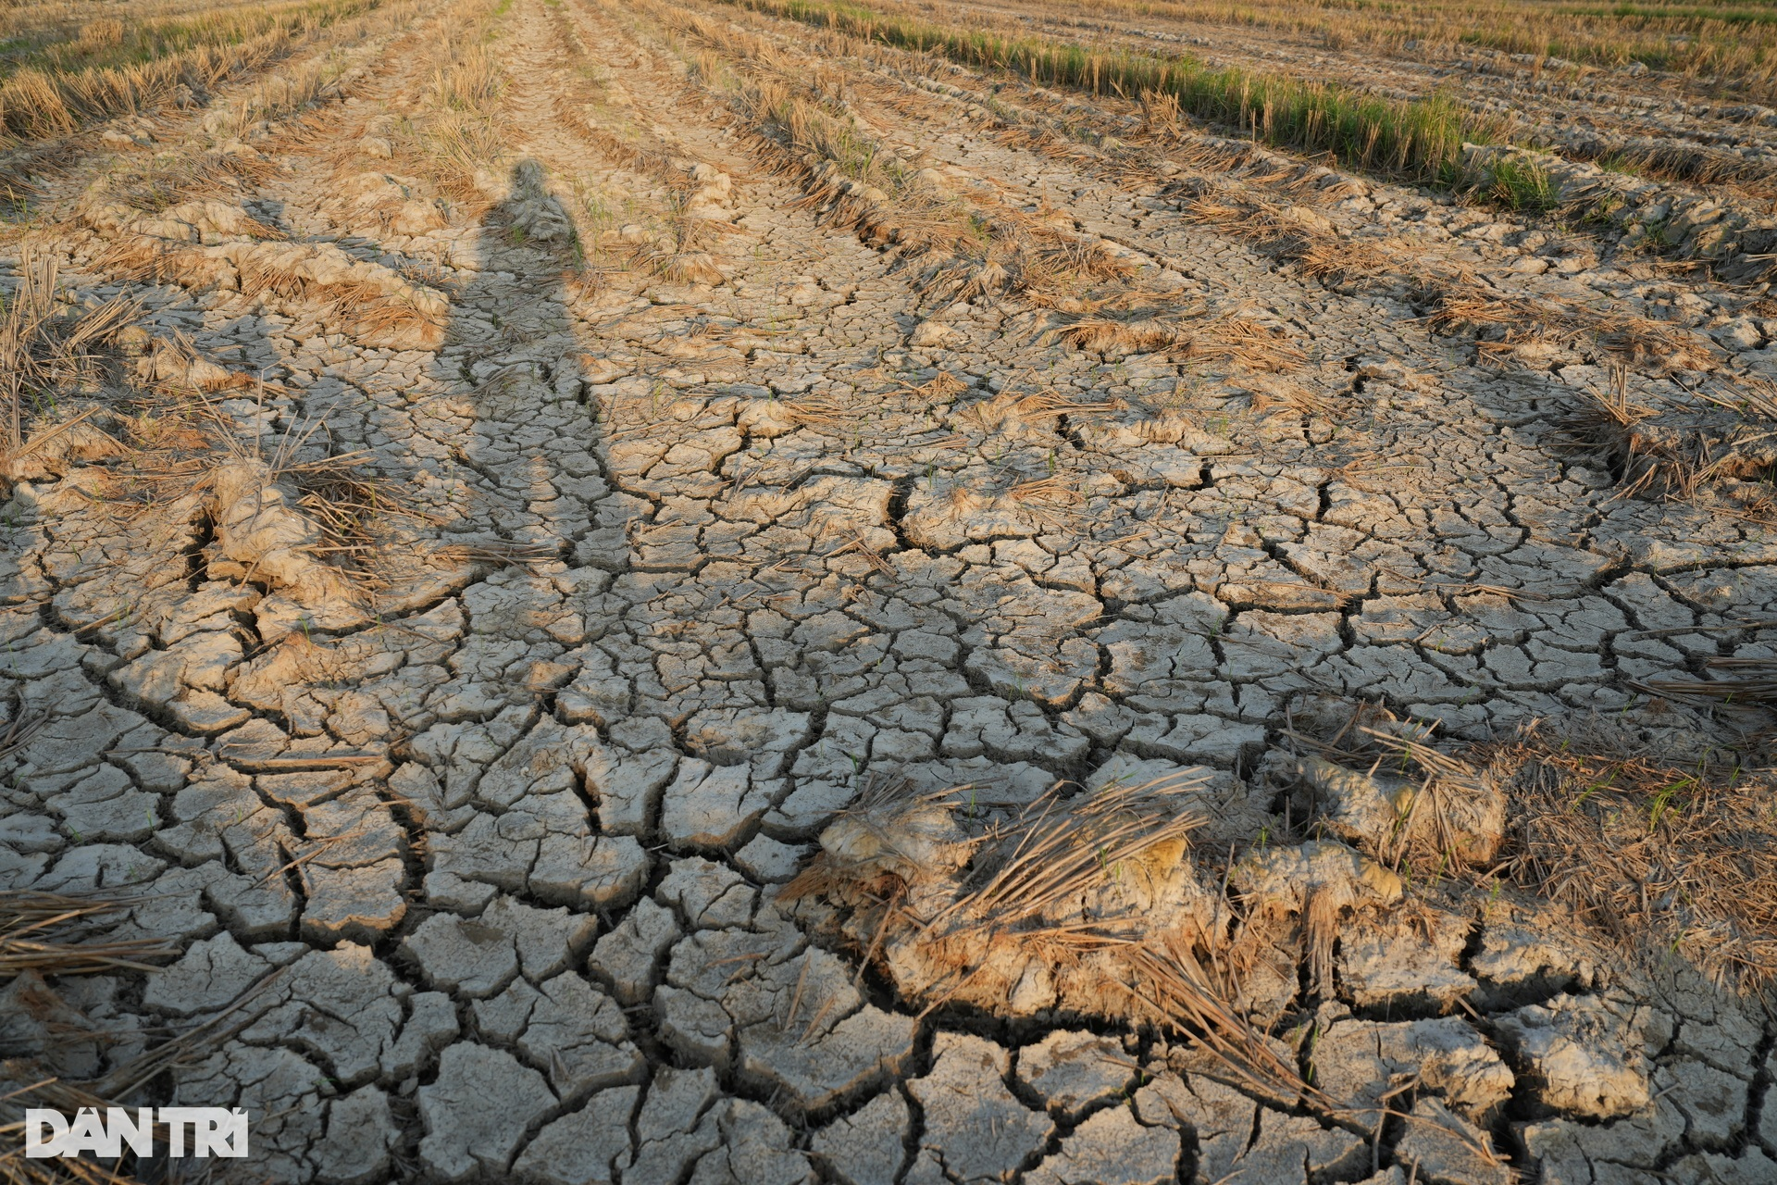

Cánh đồng khô hạn do ảnh hưởng bởi hạn hán, xâm nhập mặn tại huyện Ba Tri, tỉnh Bến Tre (Ảnh: Bảo Kỳ).

Không có mưa, gia đình người nông dân này cũng không có nước ngọt để sử dụng trong sinh hoạt, bản thân cô và nhiều người khác đành phải mua nước để sinh hoạt.

"Chúng tôi không có nguồn nước ngầm để sử dụng, trong khi nước mặt lại nhiễm mặn. Gia đình tôi phải đi mua nước", cô chia sẻ khi người cha đang bơm nước từ thùng chứa di động vào bể chứa của gia đình.

Nước cô Thương mua chỉ dùng cho sinh hoạt, để uống, nấu ăn hay tắm rửa, chứ không dùng cho mùa màng.

Đồng bằng sông Cửu Long phải đối mặt với hiện tượng xâm nhập mặn hàng năm, nhưng thời tiết nắng nóng gay gắt hơn (tác động El Nino) và mực nước biển dâng cao - do biến đổi khí hậu - đang khiến vấn đề này trở nên trầm trọng.

Nhiều chuyên gia cho biết, năm nay vùng đồng bằng phải hứng chịu một đợt nắng nóng kéo dài bất thường, dẫn đến hạn hán ở một số khu vực, mực nước kênh rạch thấp, trong khi nước mặn xâm nhập. Tình trạng hạn mặn vẫn có thể kéo dài đến tháng 5.

Tại ĐBSCL, mực nước mặn thường cao hơn vào mùa khô nhưng ngày càng mạnh hơn do mực nước biển dâng cao, hạn hán, dao động thủy triều và thiếu nước ngọt ở thượng nguồn.

Vùng đất "Chín Rồng" là nơi cung cấp lương thực và sinh kế cho hàng chục triệu người, nhưng họ đang phải đối mặt với thiệt hại mùa màng nghiêm trọng. Một nghiên cứu mới của Viện Khoa học Tài Nguyên Nước (Bộ Tài Nguyên và Môi trường) ước tính, khu vực ĐBSCL thiệt hại gần 3 tỷ USD, do ngày càng nhiều nước mặn thấm vào đất canh tác.

Theo đó, hơn 80.000 ha diện tích đất trồng lúa và trái cây có thể bị ảnh hưởng do nhiễm mặn.

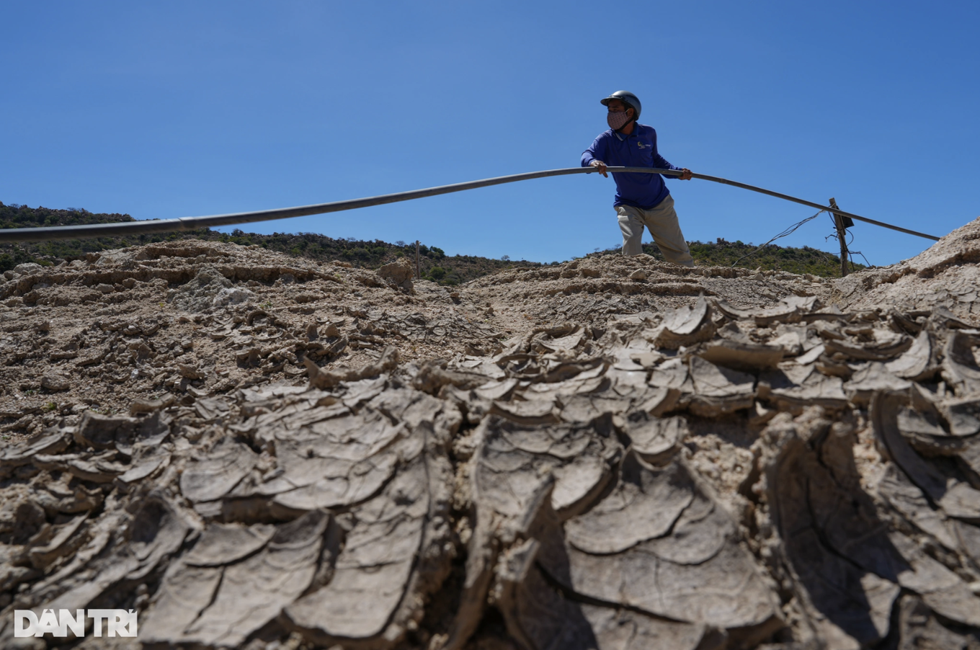

Người dân ở Ninh Thuận cũng đang khốn khổ trăm bề vì hạn hán kéo dài (Ảnh: Hữu Khoa).

Nông dân Phan Thành Trung chia sẻ: "Tôi đã phải giảm canh tác sản xuất từ 3 xuống chỉ còn 2 vụ lúa mỗi năm". Tất cả nước trong khu vực xung quanh người nông dân này sinh sống đã quá mặn, không thể sử dụng được cho bất cứ mục đích gì.

Một số người dân sống trong khu vực bị ảnh hưởng may mắn hơn có nguồn nước ngọt dưới lòng đất, họ bán nước ngọt cho những người xung quanh, nhưng trong thâm tâm họ thật lòng không vui.

Các kiểu thời tiết cực đoan - hoạt động của El Nino và biến đổi khí hậu - đang gây ảnh hưởng nặng nề đến cuộc sống nhiều người dân.

Thiếu nước ngọt không chỉ đang diễn ra tại ĐBSCL, mà nó còn đang tiếp diễn ở nhiều quốc gia trên thế giới như tại Colombia.

Trên đỉnh ngọn đồi ở Thủ đô Bogota (Colombia), một chiếc xe bồn đang chạy giữa những con đường dốc để vận chuyển nước uống cho người dân thị trấn La Calera.

Henry Diaz, nhân viên của công ty dịch vụ công cộng địa phương, phụ trách phân phối nước bày tỏ: "Người dân gọi cho chúng tôi khi họ không có nước sử dụng".

Tiếng còi tín hiệu từ chiếc xe tải chở nước hú lên, Clara Escobar (36 tuổi), cư dân quận Flandes Alto, thường xuyên bị ảnh hưởng bởi việc thiếu nước đã mang hai thùng nước đến để tích trữ.

"Có những việc chúng tôi không thể làm được nữa, chẳng hạn như rửa xe, dù chúng tôi sống trên đường phố lầy lội", cô than thở.

Clara Escobar cho biết thêm: "Chúng tôi tắm ít hơn và chỉ giặt quần áo khi cần thiết".

Do hiện tượng El Nino và trữ lượng nước sụt giảm đáng báo động, Thủ đô Bogota của Colombia, nơi vốn có nguồn nước dồi dào lại đang thực hiện các biện pháp phân bổ nước uống đến người dân.

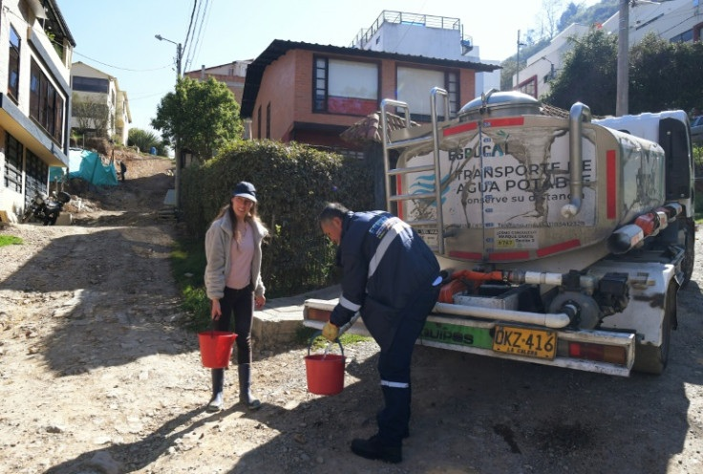

Người dân ở La Calera lấy nước từ các xe bồn để dùng cho sinh hoạt vào ngày 10/4 (Ảnh: AFP).

Các thành phố lớn khác ở Mỹ Latinh như Montevideo, Mexico City và Lima - những nơi không có nguồn nước lớn như thủ đô Colombia - đã phải chịu tình trạng thiếu nước trong những tháng gần đây do El Nino.

Thủ đô rộng lớn Bogota với hơn 8 triệu dân hiện được chia thành 9 khu vực, mỗi khu vực sẽ bị cắt nước tới 10 ngày một lần. Các biện pháp hỗ trợ cấp nước sẽ được ưu tiên ở những nơi nước uống bị cắt hoàn toàn trong 24 giờ.

Những khẩu phần nước này sẽ có hiệu lực cho đến khi trữ lượng nước của thủ đô, chủ yếu nằm ở vùng núi phía Đông Cordillera, phục hồi về mức bình thường sau một năm đặc biệt khô và nóng.

Tại La Calera, thị trấn 36.000 dân ở vùng ngoại ô miền núi Bogota, 70% nguồn cung cấp nước phụ thuộc vào Hẻm núi San Lorenzo gần đó, dòng chảy của nó đã giảm mạnh trong năm nay, khiến người dân phải sử dụng nước một cách "thắt lưng buộc bụng".

Thị trưởng La Calera, Juan Carlos Hernandez, giải thích: "Chúng tôi có khả năng thu được 23 lít nước mỗi giây ở đó, nhưng do lượng mưa thấp trong những tháng gần đây nên lưu lượng đã giảm 9-10 lít mỗi giây".

Để ngăn chặn mọi nguy cơ thiếu hụt, La Calera đã phân phối nước uống kể từ tháng 2, bằng cách cắt mạng lưới cấp nước xuống 4 giờ mỗi ngày, đồng thời giảm lưu lượng. Điều này đã khiến Lorena Lee, chủ một cửa hàng đồ uống ở trung tâm thị trấn phải từ bỏ việc mở cửa kinh doanh vào buổi sáng.

"Rõ ràng là với áp lực nước rất thấp, chúng tôi không thể sử dụng máy pha cà phê vì nồi hơi có thể bị cháy. Và cửa hàng đã phải từ bỏ việc phục vụ khách hàng ghé thăm vào buổi sáng", cô bày tỏ.

Thị trấn La Calera, sử dụng gần 30% nguồn nước từ thủ đô Bogota, sẽ bị cắt toàn bộ nước lần đầu tiên vào ngày 18/4.

Nguồn nước mới

Trong lịch sử, hầu hết nước ngọt để uống và sinh hoạt đều đến từ tầng ngậm nước. Nhưng nhiều nơi đang cạn kiệt do sử dụng quá mức (trong đó có cả khu vực ĐBSCL) và mùa khô kéo dài, hạn hán.

Đây là một yếu tố nguy cơ cao đối với các quốc gia đang ngày càng bị đe dọa bởi tình trạng nhiễm mặn, biến đổi khí hậu, mực nước biển dâng cao và vùng đất bị thoái hóa chìm xuống.

Trong nỗ lực tìm kiếm nước, nhiều quốc gia đang chuyển sang các nguồn nước độc đáo hơn. Đây có thể là bài học cho các nước trên thế giới hay Việt Nam.

Ở một số vùng nông thôn, bao gồm cả Chile và Peru, cộng đồng địa phương đang thu gom hơi nước lơ lửng trong không khí. Một số hệ thống này sử dụng lưới mịn để "bẫy" những giọt sương mù nhỏ và hút chúng vào bể chứa. Nhiều cộng đồng cũng đang xem nước thải như một giải pháp tiềm năng để giải quyết sự thiếu nước.

Một báo cáo của Chương trình Môi trường Liên Hợp Quốc (UNEP) năm 2023 cho thấy, nước thải có thể cung cấp nước gấp 10 lần lượng nước từ các nhà máy khử muối hiện tại trên thế giới.

Nước thải cũng là nguồn cung cấp năng lượng, chất dinh dưỡng và các vật liệu có thể tái chế khác, tuy nhiên trên toàn cầu chỉ có 58% nước thải hộ gia đình được xử lý an toàn.

Nước thải thường không được tái sử dụng do lo ngại lây nhiễm, vi nhựa và thuốc kháng khuẩn. Tuy nhiên, các chuyên gia cho rằng với các chính sách và công nghệ ngày càng phát triển, nước thải có thể có được "cuộc sống thứ hai" một cách an toàn.

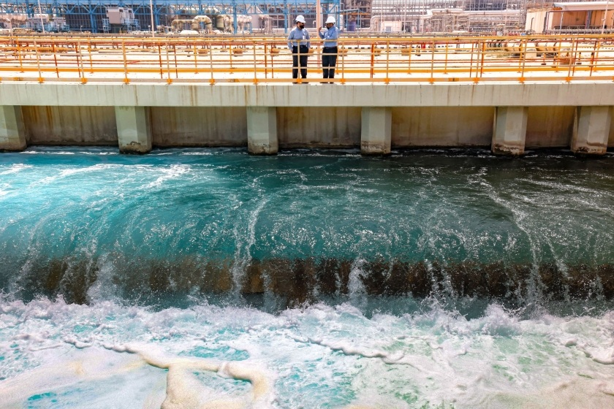

Nhà máy khử muối ở Ả Rập Saudi cung cấp nước uống cho người dân như một giải pháp để giảm thiểu tình trạng thiếu nước. Tuy nhiên, nhiều nhà khoa học lo ngại về tác động môi trường của các cơ sở thường chạy bằng nhiên liệu hóa thạch và thải nước muối độc hại ( Ảnh: AFP).

Trong những năm gần đây, các quốc gia đã bắt đầu áp dụng phương pháp khử muối - quá trình loại bỏ muối khỏi nước mặn và lọc để sản xuất nước uống.

Theo một nghiên cứu của Liên Hợp Quốc năm 2018, có 15.906 nhà máy khử muối đang hoạt động sản xuất hơn 95 triệu mét khối nước mỗi ngày cho người dân sử dụng, trong đó 48% được sản xuất ở Tây Á và Bắc Phi.

Sự phụ thuộc toàn cầu vào nước khử muối được dự đoán sẽ tăng nhanh trong những năm tới. Khan hiếm nước đã trở thành một vấn đề nghiêm trọng đối với ngày càng nhiều quốc gia, đặc biệt là ở miền Nam bán cầu.

Một số quốc gia, chẳng hạn như Bahamas, Maldives và Malta, đáp ứng mọi nhu cầu về nước của họ thông qua quá trình khử muối và khoảng một nửa lượng nước uống của Ả Rập Xê Út đến từ công nghệ này.

Tuy nhiên, quá trình khử muối đòi hỏi đầu tư lớn vào cơ sở hạ tầng đường ống và máy bơm, trong khi nhiên liệu hóa thạch thường được sử dụng trong quá trình khử muối tiêu tốn nhiều năng lượng, góp phần vào sự nóng lên toàn cầu. Việc khử muối bằng nước muối độc hại cũng gây ô nhiễm hệ sinh thái ven biển.

Trong nỗ lực tìm kiếm thêm nước, các quốc gia cũng đang tìm cách khai thác bầu khí quyển, ước tính chứa 13.000km khối hơi nước. Ngày càng có nhiều quốc gia đang thử nghiệm gieo hạt bạc iotua trên các đám mây, một kỹ thuật cho phép mây sẽ tạo ra mưa hoặc tuyết.

Các quốc gia từ Úc đến Nam Phi đã đầu tư vào công nghệ này và Trung Quốc đang có một  chương trình đầy tham vọng về tạo mưa nhân tạo. Tuy nhiên, theo các chuyên gia, cần phải đặt các rào chắn để tránh những hậu quả ngoài ý muốn, chẳng hạn như hạn hán ở các khu vực khác.

Trong khi các quốc gia tìm kiếm nguồn nước ngọt mới, các chuyên gia cho rằng cộng đồng địa phương cũng cần quản lý tốt hơn nguồn nước họ có.

Cơ hội lớn nhất là giảm thất thoát nước trong các hệ thống nông nghiệp, chẳng hạn như đầu tư vào hệ thống tưới nhỏ giọt.

Các chuyên gia cho biết, các thành phố - nơi sinh sống của hơn một nửa dân số thế giới - phải làm tốt hơn nữa việc ngăn chặn tình trạng thất thoát nước, kể cả từ các đường ống bị rò rỉ. Ví dụ, tại Hoa Kỳ, hơn 3,7 nghìn tỷ lít nước bị mất hàng năm do hệ thống ống nước hộ gia đình bị lỗi.

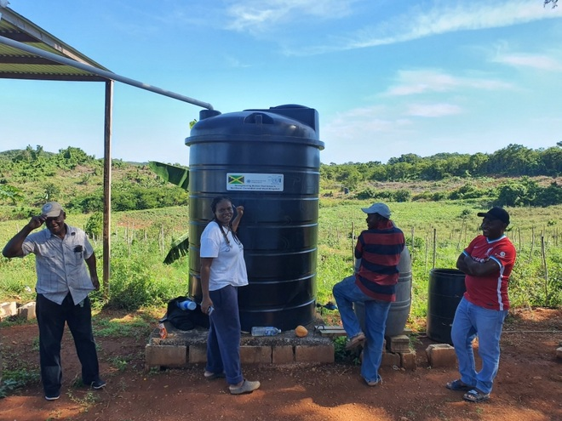

Phương pháp tưới tiêu nhỏ giọt đang được nhiều khu vực trên thế giới áp dụng trong thời điểm lượng nước bị sụt giảm nghiêm trọng (Ảnh: UNEP).

Nhà nghiên cứu Carvalho của UNEP cho biết: "Chúng ta cần sử dụng tài nguyên nước hiện có một cách hiệu quả, đồng thời khai thác các nguồn nước độc đáo, có tiềm năng to lớn để cải thiện cuộc sống và sinh kế".

Các nhà hoạch định chính sách ở các quốc gia khan hiếm nước cần phải "suy nghĩ lại một cách triệt để" những chính sách quy hoạch nước của mình, đồng thời bổ sung các nguồn nước độc đáo và hỗn hợp.